1. РАСЧЁТ ЧУВСТВИТЕЛЬНОСТИ ПРИЁМНИКА
Изм.
Лист
№ докум.
Подпись
Дата
Лист
3
4072214000000 ПЗ

Исходные данные:
Структурная схема ВЧ тракта приёмника представлена на рисунок 1.
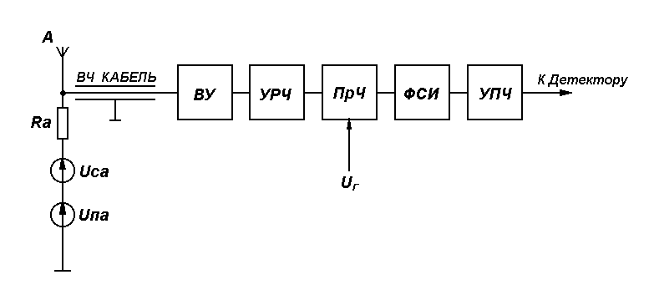 Рисунок 1–Структурная схема ВЧ тракта приёмника.

Параметры ВЧ тракта приёмника:
- Сопротивление антенны: R_{a}=50 Ом;
- Шумовая температура антенны: Т_{а}=440 К;
- Потери в кабеле: L_{каб}=1,2 дБ;
- Потери во входном устройстве (ВУ): L_{ВУ}=1,7 дБ;
- Коэффициент передачи мощности УРЧ: К_{рУРЧ}=12 дБ;
- Коэффициент шума УРЧ: К_{шУРЧ}=3 дБ;
- Коэффициент передачи мощности ПРЧ: К_{рПРЧ}=12 дБ;
- Коэффициент шума ПРЧ: К_{шПРЧ}=6 дБ;
- Потери в ФСИ: L_{ФСИ}=0,7 дБ;
- Полоса пропускания фильтра на уровне 3 дБ: ΔF_{ФСИ}=40 МГц;
- Коэффициент шума УПЧ: К_{шУПЧ}=5 дБ;
- Требуемое соотношение сигнал/шум на входе детектора: q₀=5 дБ.

Требуется определить:
- Шумовую температуру приёмника Т_{шПРМ};
- Коэффициент шума приёмника К_{шПРМ};
- Чувствительность приёмника в единицах мощности;
- Чувствительность приёмника в дБ;
Изм.
Лист
№ докум.
Подпись
Дата
Лист
4
4072214000000 ПЗ
- Чувствительность приёмника в единицах напряжения мкВ;
- Дать оценку структуры ПРМ для возможного снижения шумов и улучшения чувствительности;
- Предложить необходимые способы повышения чувствительности приёмника.

РАССЧЁТНАЯ ЧАСТЬ
Изм.
Лист
№ докум.
Подпись
Дата
Лист
5
4072214000000 ПЗ

1) Переводим “дБ” в линейную шкалу:
$Х(\text{раз})={\text{10}}^{\frac{Х(\text{дБ})}{\text{10}}}$;

2) Согласно выражению $K_{\text{шПСЧП}}=L=\frac{1}{K_{p}}$ рассчитываем значения коэффициентов передачи и коэффициентов шума пассивных узлов:

3) Согласно выражению $Т_{\text{ЧП}}=(К_{ш}−1)⋅Т_{0}$ вычисляем значения шумовой температуры Т_{ш} каждого каскада:

Изм.
Лист
№ докум.
Подпись
Дата
Лист
6
4072214000000 ПЗ

4) Основываясь на выражении
$Т_{\text{ОБЩ}}=Т_{1}+\frac{Т_{2}}{К_{р1}}+\frac{Т_{3}}{К_{р1}⋅К_{р2}}+⋅+\frac{Т_{n}}{\prod_{i=1}^{n−1}{К_{\text{рi}}}};$
рассчитываем шумовую температуру Т_{ш} приёмника в целом, при этом обязательно фиксируем удельный вклад каждого каскада:
5) Используя выражение $К_{ш}=1+\frac{Т_{\text{шЧП}}}{Т_{0}}$ находим коэффициент шума приёмника:

6) Определяем суммарную шумовую температуру приёмника и антенны:

7) Вычисляем суммарную шумовую мощность на входе ПРМ, полагая, что ΔF_{эф}≈ΔF=40 КГц:

8) Рассчитываем искомое значение чувствительности приёмника:
Вычисляем значение чувствительности в дБ, относительно 1мВт:
и единицах напряжения:

2. АНАЛИЗ ПОЛУЧЕННЫХ РЕЗУЛЬТАТОВ
Изм.
Лист
№ докум.
Подпись
Дата
Лист
7
4072214000000 ПЗ

Сравнивая шумовые температуры приёмника и антенны:

Т_{шПРМ} = 960 К;
Т_{шА}= 440 К;

можем утверждать, что Т_{шПРМ}>Т_{шА} (≈в 2,18 раз). Следовательно, при уменьшении шумовой температуры приёмника возможны улучшения чувствительности устройства. Т.о. уменьшение шумов приёмника целесообразно.
Из анализа п.4 видно, что основной вклад шума вносят УРЧ и УПЧ.

Целесообразно применить следующие рекомендации:
Изм.
Лист
№ докум.
Подпись
Дата
Лист
8
4072214000000 ПЗ

а) можно использовать УПЧ с меньшим уровнем собственных шумов. В моем случае К_{шУПЧ}=5 дБ, дальнейшее уменьшение уровня шумов нецелесообразно т.к. необходимо применять дорогостоящие малошумящие комплектующие.

б) уменьшить вклад шумов УПЧ можно применив ПРЧ или УРЧ с большим коэффициентом усиления.
Пусть К_{рУРЧ}=20 дБ
Тогда шумовая температура Т_{ш} приёмника получиться:
Шумовая температура приёмника уменьшилась незначительно (на 10%), к тому же применение УРЧ с большим коэффициентом усиления приведет к усложнению схемы и подорожанию приемника в целом.

в) можно рекомендовать передвинуть ВУ и УРЧ непосредственно к антенне, а кабель подключить к выходу УРЧ. Соответственно структура приемника примет вид (рисунок 2):
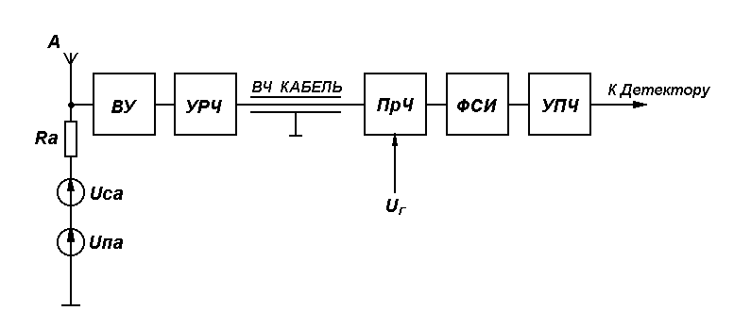
Рисунок 2 – Структурная схема ВЧ тракта приёмника с учётом вклада
шумов отдельными компонентами.
Тогда анализируемые данные при такой структуре ПРМ примут вид:

Изм.
Лист
№ докум.
Подпись
Дата
Лист
9
4072214000000 ПЗ

Из расчетов видно что основной вклад в шумовую температуру вносят первые два слагаемых т.е. дальнейшее уменьшение шумов возможно при снижении потерь в ВУ, а также при использование УРЧ с меньшим уровнем собственных шумов.

Необходим пересчет шумовой температуры приёмника пересчитаем п.п.5-8:

5’) Используя выражение $К_{ш}=1+\frac{Т_{\text{шЧП}}}{Т_{0}}$ находим коэффициент шума приёмника:

6’) Определяем суммарную шумовую температуру приёмника и антенны:

7’) Вычисляем суммарную шумовую мощность на входе ПРМ, полагая, что ΔF_{эф}≈ΔF = 40 МГц:

8’) Рассчитываем искомое значение чувствительности приёмника:
Вычисляем значение чувствительности в дБ, относительно 1мВт:
и единицах напряжения:
Изм.
Лист
№ докум.
Подпись
Дата
Лист
10
4072214000000 ПЗ

3. РАСЧЁТ ВЛИЯНИЯ ПОМЕХ НА ПРИЁМ
Изм.
Лист
№ докум.
Подпись
Дата
Лист
11
4072214000000 ПЗ

Исходные данные:

На входе приёмника действуют:
- Сигнал f_{c}=4,6 МГц, U_{сА}=70 мкВ;
- И три помехи f_{п1}=0,6 МГц, U_{п1А}=60 мВ;
f_{п2}=12,66 МГц, U_{п2А}= 60 мВ;
f_{п3}=4,62 МГц, U_{п3А}=45 мВ;
В приёмнике используется верхняя настройка, т.е. f_{ПЧ}=f_{г}-f_{с.}
Значение промежуточной частоты f_{ПЧ}=0,6 МГц.
Во входном устройстве применён двухконтурный фильтр с К_{0ВУ}=0,4 Q_{КЭ}=85, η=0,8.
УРЧ имеет К_{0УРЧ}=5, Q_{КЭ}=85.
Преобразователь частоты построен по простой схеме.
Параметры ФСИ: ΔF_{ФСИ}=30 кГц, S_{СК}=5 дБ/кГц, σ_{пп}=3 дБ.

Требуется определить:
- Какое влияние оказывает на качественный приём каждая из помех;
- Сделать соответствующие выводы по каждой из помех.

РАССЧЁТНАЯ ЧАСТЬ

1) Рассчитываем частоту гетеродина: f_{Г}=f_{C}+f_{ПЧ}=4,6+0,6=5,2 МГц;
2) По формуле $f_{\text{КП}}=\left|\frac{q}{S}⋅f_{Г}±\frac{1}{S}⋅f_{\text{ПЧ}}\right|$ (6) определяем частоты каналов приёма f_{КП} при q,S≤2, f_{Г}=5,2 МГц, f_{ПЧ}=0,6 МГц. Результаты расчётов сводим в таблицу 1:
Таблица 1–Каналы приёма
q | S | f_{КП}, МГц | Примечание
0 | 1 | 0,6 | Канал на ПЧ | f_{П}=f_{ПЧ}
0 | 2 | 0,3 |  | 2*f_{П}=f_{ПЧ}
1 | 1 | 5,8 | Зеркальный канал | f_{C}-f_{Г}=f_{ПЧ}
1 | 1 | 4,6 | Основной канал | f_{Г}-f_{П}=f_{ПЧ}
1 | 2 | 2,9 |  | 2*f_{П}- f_{Г}=f_{ПЧ}
1 | 2 | 2,3 |  | f_{Г}-2*f_{П}=f_{ПЧ}
2 | 1 | 11 |  | f_{П}-2*f_{Г}=f_{ПЧ}
2 | 1 | 9,8 |  | 2*f_{Г}-f_{П}=f_{ПЧ}
2 | 2 | 5,5 |  | 2*f_{П}-2*f_{Г}=f_{ПЧ}
2 | 2 | 4,9 |  | 2*f_{Г}-2*f_{П}=f_{ПЧ}

Убеждаемся, что один из каналов приёма соответствует частоте сигнала (4,6 МГц). Частота зеркального канала f_{ЗК}=5,8 МГц, канала на промежуточной частоте f_{ПЧ}=0,6 МГц.
Изм.
Лист
№ докум.
Подпись
Дата
Лист
12
4072214000000 ПЗ

Строим диаграмму (рисунок 3), иллюстрирующую расположение f_{КП} на частотной оси. Каждый канал приёма условно показан в виде “дельта-функции”. На самом деле каналы имеют конечную полосу пропускания, зависящую от ∆F_{Ф}. Около каждого канала обязательно показываем соответствующие значения S и q. Чем выше порядок комбинационного преобразования (S+q), тем, в общем случае, меньше интенсивность дополнительного канала приёма, что на диаграмме изображаем приближённо высотой “дельта-функции”.
Изм.
Лист
№ докум.
Подпись
Дата
Лист
13
4072214000000 ПЗ

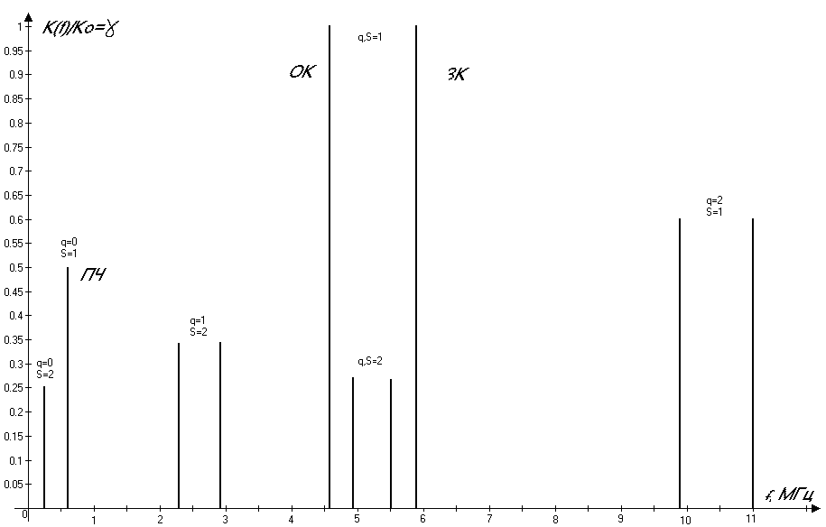 Рисунок 3–Расположение каналов приёма на частотной оси.

3) Сравниваем Значения частот на входе приёмника f_{П1}, f_{П2}, f_{П3} с частотами дополнительных каналов приёма. Убеждаемся, что частота f_{П1}=0,6 МГц совпадает с каналом ПЧ, поэтому эта помеха возможно окажется опасной
Частота f_{П2}=12,66 МГц не попадает ни в один из каналов приема.
Частота f_{П3}=4,62 МГц близка к частоте основного канала, поэтому эта помеха возможно окажется опасной из-за неидеальности ФСИ.

4) Рассчитываем ослабление 1-й помехи (с частотой f_{П1}=0,6 МГц) в во входном устройстве. Для этого рассчитываем значение обобщенной расстройки .
;
Изм.
Лист
№ докум.
Подпись
Дата
Лист
14
4072214000000 ПЗ

Определяем с использованием выражения относительный коэффициент передачи ВУ на частоте f_{П1}:
;
и ослабление помехи
;
Рассчитываем ослабление первой помехи в УРЧ:
Рассчитываем ослабление в преселекторе:

Таблица 2–Ослабление в ПРЧ для различных схем.
Значение q и S | Значение d_{ПРЧ} для различных схем ПРЧ
Значение q и S | Простая | Балансная | Кольцевая
q=0, S=1 | 1,5 | 1,5 | 0,08
q=1, S=1 | 1 | 1 | 1
q=2, S=1 | 0,7 | 0,7 | 0,06
q=2, S=2 | 0,4 | 0,03 | 0,03

По таблице 2 для простой схемы определяем дополнительное ослабление в ПРЧ: d_{ПРЧ}=1,5, что соответствует
Ослабление 1-й помехи в ФСИ будет равно нулю т.к. после преобразования частота помехи (при q=0 и s=1) совпадает с f_{ПЧ}, т.е.
5) Определим отношение сигнал-помеха на входе детектора для 1-й помехи:

6) Определим значения напряжения первой помехи на входах УРЧ и ПРЧ:

Напряжение первой помехи на входе УРЧ и ПРЧ существенно ниже 10 мВ, что позволяет не принимать во внимание нелинейное взаимодействие f_{П1} с сигналом в этих каскадах.

7) Помеха с частотой f_{П2}=12,66 МГц ни попадает ни в один из дополнительных каналов приема и её уровень после ФСИ будет пренебрежительно мал. Таким образом можно принять
Изм.
Лист
№ докум.
Подпись
Дата
Лист
15
4072214000000 ПЗ

Проверим, не является напряжение на входах УРЧ или ПРЧ достаточным для возникновения в этих каскадах нелинейных эффектов.
Изм.
Лист
№ докум.
Подпись
Дата
Лист
16
4072214000000 ПЗ

Определим значение относительной расстройки и относительных коэффициентов передачи, соответствующих второй помехе:

Находим напряжение 2-й помехи на входах УРЧ и ПРЧ соответственно:
Эти напряжения существенно ниже 10 мВ и не могут вызвать нелинейных эффектов.

8) Определяем ослабление 3-й помехи (с частотой f_{П3}=4,62 МГц) в отдельных каскадах ВЧ тракта приёмника.
Отстройка помехи от частоты сигнала составляет , что сопоставимо с полосой пропускания ФСИ, следовательно, помеха находится в одном из соседних каналов приема и через преобразователь частоты пройдёт с тем же коэффициентом передачи, что и сигнал, т.е. d_{ПРЧ}(f_{П3})=1, σ_{ПРЧ3}=0 дБ.
Основное ослабление 3-й помехи должен обеспечить ФСИ. В соответствии с формулой ${Δf}_{\text{Пi}}=\frac{{ΔF}_{Ф}}{2}+{Δf}_{i}$ записываем:
, откуда получаем и в соответствии с формулой $σ_{\text{Фi}}=σ_{\text{ПП}}+S_{\text{СК}}⋅{Δf}_{i}$ получаем:
Изм.
Лист
№ докум.
Подпись
Дата
Лист
17
4072214000000 ПЗ

;
Очевидно, что σ_{ВУ1} и σ_{УРЧ1} в нашей задаче будут очень малы, так как при добротности одиночного контура Q_{КЭ}=85 его полоса пропускания составляет , т.е. помеха с f_{П3}=4,62 МГц попадает в полосу пропускания ВУ и УРЧ. Считаем σ_{ВУ1}=σ_{УРЧ1}=0. Этот вывод подтверждают построенные ниже характеристики избирательности ВУ, УРЧ и преселектора.

9) Для 3-ей помехи определяем отношение сигнал-помеха на входе детектора:
$q_{\text{Пi}}=\text{20}⋅\text{lg}{\left(\frac{U_{C}}{U_{\text{Пi}}}\right)}_{A}+σ_{\text{ВУi}}+σ_{\text{УРЧi}}+σ_{\text{ПРЧi}}+σ_{\text{Фi}}$; Таким образом помеха оказывает пагубное влияние на качественный приём. Избавиться от этого поможет применение ФСИ с большей крутизной скатов и меньшей полосой пропускания (Например
ΔF_{Ф}=14 кГц). Тогда , а
что благоприятствует качественному приёму.

10) 3-я помеха близка к резонансной частоте ВУ и УРЧ, поэтому и значения напряжения третьей помехи на входах УРЧ и ПРЧ составляют:
Изм.
Лист
№ докум.
Подпись
Дата
Лист
18
4072214000000 ПЗ

Напряжение третьей помехи на входе УРЧ и ПРЧ выше 10 мВ, поэтому при проектировании приёмника с учётом требований многосигнальной избирательности следует рассмотреть возможность её нелинейного взаимодействия с f_{П1}, f_{П2} и f_{С}.

11.) Строим характеристику избирательности ВУ, УРЧ и преселектора в целом. Расчёт и построение проводим с использованием компьютерного приложения MathCad.
Область изменения аргумента (частоты) выбираем так, чтобы ослабление, создаваемое преселектором, было не менее 60 дБ.

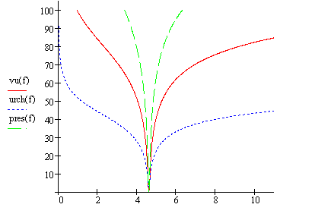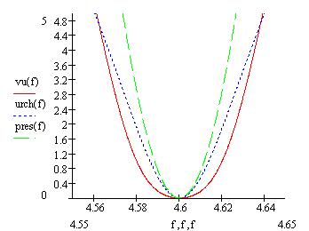
Изм.
Лист
№ докум.
Подпись
Дата
Лист
19
4072214000000 ПЗ

Рисунок 3–Характеристика избирательности ВУ, УРЧ и преселектора.

Убеждаемся, что рассчитанные в п.п. 4, 7, 9 значения ослаблений для каждой из трёх помех совпадают со значениями функций на рисунке.

12) По графикам определяем значение полос пропускания

, , .

4. ВЫВОД
Изм.
Лист
№ докум.
Подпись
Дата
Лист
20
4072214000000 ПЗ

1. Помеха с частотой f_{П1}=0,6 МГц попадает в канал ПЧ.
Данная помеха при ослаблении в преселекторе в 164,1 дБ с заданным отношением сигнал-шум в антенне -58,68 дБ позволяет обеспечить требуемый уровень сигнала на входе детектора.
Напряжение первой помехи на входе УРЧ и ПРЧ () существенно ниже 10 мВ, что позволяет не принимать во внимание нелинейное взаимодействие f_{П1} с сигналом в этих каскадах

2. Помеха с частотой f_{П2}=12,66 МГц не попадает ни в один из дополнительных каналов приёма и её уровень после ФСИ будет пренебрежимо мал. На входах УРЧ и ПРЧ уровень этой помехи недостаточен для нелинейного взаимодействия с сигналом и остальными помехами. Таким образом, 2-я помеха опасности радиоприёму не представляет.

3. Помеха с частотой f_{П3}=4,62 МГц попадает в полосу пропускания преселектора , , следовательно, в преселекторе не ослабляется.
Основное ослабление данной помехи происходит в ФСИ и достигает 28 дБ. На входе детектора q_{П3}= –28,16 дБ что недостаточно для качественного приёма. Следует предпринять соответствующие меры для повышения отношения сигнал-помеха (использование ФСИ с большей крутизной скатов характеристики и меньшей полосой пропускания, напимер ΔF_{Ф}=14 кГц).
Напряжение 3-ой помехи на входе УРЧ достигает 18 мВ, а на входе ПРЧ – 90 мВ. Столь большая помеха повлечёт за собой нежелательные нелинейные эффекты в УРЧ и ПРЧ (блокирование, перекрёстную модуляцию и т.д.), поэтому проектирование УРЧ и ПРЧ должно проводиться с учётом требований по многосигнальной избирательности.

5. ОБЩИЕ РЕКОМЕНДАЦИИ ПО ВЫБОРУ СХЕМЫ И ИСПОЛЬЗОВАНИЯ ЭЛЕМЕНТНОЙ БАЗЫ
Изм.
Лист
№ докум.
Подпись
Дата
Лист
21
4072214000000 ПЗ

Радиоприёмник построен на основе схемы супергетеродина с однократным преобразованием частоты. С учётом расчётов шумовых характеристик входные цепи и усилитель радиочастоты подключаются непосредственно к антенне. С помощью высокочастотного кабеля антенна с преселектором подсоединяется к преобразователю частоты. Сигнал после преобразования в ПрЧ проходит фильтр сосредоточенной избирательности ФСИ и поступает на усилитель промежуточной частоты УПЧ. После УПЧ усиленный сигнал поступает на детектор. Низкочастотный сигнал усиливается в УЗЧ и поступает на акустический динамик.

В качестве радиоприёмного тракта будем использовать микросхему К174ХА42А, предназначенную для работы в связных приемниках частотно-модулированных сигналов.

Общее описание К174ХА42А
Микросхема К174ХА42А предназначена для работы в связных приемниках частотно-модулированных сигналов. Микросхема содержат все функциональные узлы супергетеродинного ЧМ приемника (от антенного входа до выхода ЗЧ) и требуют для его реализации минимум навесных элементов: резонансный LC-контур, несколько конденсаторов и один резистор.
Регулировка такого приемника сводится к настройке контура гетеродина - установке границ диапазона. Это стало возможным благодаря низкой промежуточной частоте - 70 кГц, что позволяет использовать для селекции сигнала ненастраиваемые RC-фильтры, отказавшись от критичных полосовых резонансных LC-фильтров.
Большие значения девиации входного сигнала - 50 и 75 кГц - при низкой ПЧ приводят к появлению искажений сигнала ЗЧ. Для их устранения использована система обратной связи по частоте, которая уменьшает ("сжимает") девиацию в пять раз - до 10 и 15 кГц соответственно. Микросхема оснащена высокоэффективной корреляционной системой подавления шума (бесшумной настройки - БШН). Она подавляет звуковой сигнал при неточной настройке, входном сигнале с уровнем, близким к уровню шума, и при настройке на зеркальный канал.
Микросхема К174ХА42 (структурная схема рисунок 4) может также найти применение и в радиотрактах телевизионной аппаратуры, в телефонах с радиоканалом, в системах личной и служебной радиосвязи, устройствах поискового вызова, охранных устройствах, в аппаратуре телеуправления. Небольшое число требуемых внешних элементов, простота настройки и низкая стоимость делают ее весьма привлекательной для широкого использования в радиолюбительских конструкциях.
Изм.
Лист
№ докум.
Подпись
Дата
Лист
22
4072214000000 ПЗ

Выпускают эту микросхему в пластмассовом корпусе двух вариантов: К174ХА42А - в восемнадцативыводном корпусе 2104.18-4(238.18-3), Конструкция и расположение выводов показана на рис. 5. Масса прибора не превышает 2,5 г. Полный аналог К174ХА42А - микросхема TDA7000;
Изм.
Лист
№ докум.
Подпись
Дата
Лист
23
4072214000000 ПЗ

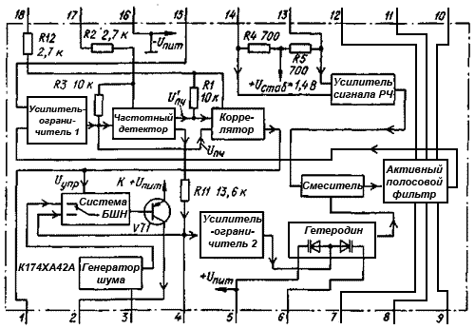
Рисунок 4–Структурная схема К174ХА42А

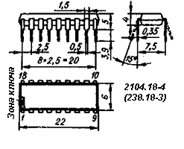
Рисунок 5 - Конструкция и расположение выводов
В таблице 3 приведем описание выводов.
Изм.
Лист
№ докум.
Подпись
Дата
Лист
24
4072214000000 ПЗ

Таблица 3– Описание выводов.
Назначение | К174ХА42А
Подключение конденсатора фильтра коррелятора | 1
Выход усилителя ЗЧ (с открытым коллектором) | 2
Подключение конденсатора генератора шума | 3
Подключение конденсатора фильтра петли ОС по частоте | 4
Плюсовой вывод питания | 5
Подключение LC-контура гетеродина | 6
Подключение конденсаторов полосового фильтра ПЧ | 7
Подключение конденсаторов полосового фильтра ПЧ | 8
Подключение конденсаторов полосового фильтра ПЧ | 9
Подключение конденсаторов полосового фильтра ПЧ | 10
Подключение конденсаторов полосового фильтра ПЧ | 11
Подключение конденсаторов полосового фильтра ПЧ | 12
Вход усилителя сигнала радиочастоты | 13
Вход усилителя сигнала радиочастоты | 14
Подключение конденсатора входной цепи усилителя-ограничителя 1 | 15
Общий вывод; минусовый вывод питания | 16
Подключение конденсатора фазовращателя частотного детектора | 17
Подключение конденсатора фазовращателя коррелятора | 18

ОСНОВНЫЕ ЭЛЕКТРИЧЕСКИЕ ХАРАКТЕРИСТИКИ
при Т_{окр.ср} 25±10°С, f₀=69МГц, Δf=±50кГц, F_{M}=1кГц, m=30%
Напряжение питания | 2,7...9 В
Номинальное напряжение питания | 4,5 В
Ток потребления | ≤ 8 мА
Частота входного ВЧ сигнала | 1,5...150 МГц
Чувствительность (входное напряжение ограничения по уровню -3 дБ) | 6 мкВ
Выходное напряжение ЗЧ | 100 мВ
Коэффициент нелинейных искажений | ≤0,5 %
Сопротивление нагрузочного резистора в цепи открытого  коллектора усилителя ЗЧ  U_{пит}=4,5В  U_{пит}=9 В | ≤ 22 кОм  ≤ 47 кОм
Отношение сигнал/шум | ≥ 50 дБ
Коэффициент подавления составляющей AM | ≥ 50 дБ
Наибольшее входное напряжение РЧ | 200 мВ
Рабочий температурный интервал | -10...+55°C

Но усиления звуковой частоты самой микросхемой недостаточно для качественного восприятия звука. Поэтому необходимо использовать дополнительный УЗЧ. Выбранная ИМС должна обеспечивать номинальную выходную мощность не ниже указанной в ТЗ при минимально возможном токе покоя. Предпочтительны ИМС, не требующие большого числа дополнительных элементов.
Поэтому в качестве УЗЧ можно рекомендовать использовать микросхему КР174УН23
Изм.
Лист
№ докум.
Подпись
Дата
Лист
25
4072214000000 ПЗ

Микросхема представляет собой усилитель низких частот с номинальной выходной мощностью каждого из каналов 900 мВт. Благодаря низкому напряжению питания усилитель может быть использован в разнообразных переносных устройствах, например, в радиостанциях. Переменный резистор имеет линейную характеристику. Полоса пропускания 20-20000 Гц.

Электрические параметры:
- Ток потребления I_{пот.} Не более 15 мА.
- Коэффициент усиления по напряжению 80 – 120.
- Коэффициент гармоник при P_{вых} =900 мВт не более 11.
- Входное сопротивление R_{вх} =4 кОм.
- Полоса воспроизводимых частот от 20 Гц до 20 кГц.
- Выходная мощность P_{вых} = не менее 900 мВт.

Предельные эксплуатационные параметры:
- Напряжение питания не более 15В.
- Входное напряжение не более 1 В.
- Сопротивление нагрузки не менее 3,2 Ом.

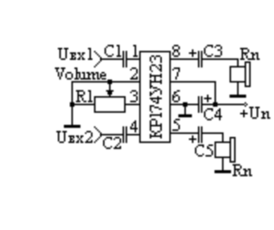
Изм.
Лист
№ докум.
Подпись
Дата
Лист
26
4072214000000 ПЗ
Рисунок 6–схема ИМС КР174УН23
Изм.
Лист
№ докум.
Подпись
Дата
Лист
27
4072214000000 ПЗ
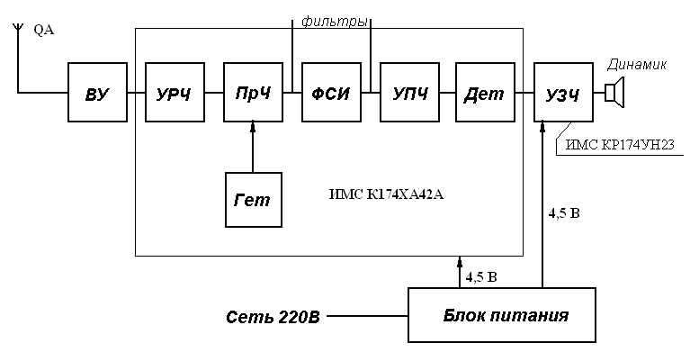
Рисунок 7– структурная схема приемника

В качестве акустического элемента нашего приёмника можно рекомендовать использовать динамик 10ГДШ-10 сопротивлением 4 Ом, который полностью соответствует выходным параметрам УЗЧ.
Все данные микросхемы имеют аналоги и по сей день выпускаются отечественной промышленностью. В качестве источника питания может выступать любой трансформаторный блок питания средней мощности с постоянным напряжением 4,5±0,3 В или можно воспользоваться аккумуляторной батареей. Таким образом структурная схема приемника на основе схемы супергетеродина с однократным преобразованием частоты выглядит следующим образом (рисунок 7), а принципиальная схема находиться в приложении.

СПИСОК ИСПОЛЬЗОВАННОЙ ЛИТЕРАТУРЫ

- Зарубежные интегральные микросхемы и их отечественные аналоги: Справочник /Н.А. Пучков. – Москва: Машиностроение, 1993г. –192с.:ил
Изм.
Лист
№ докум.
Подпись
Дата
Лист
28
4072214000000 ПЗ
- Микросхемы для бытовой радиоаппаратуры: Справочник /И. В. Новачек, В. М. Петухов, И. П. Блудов, А. В. Юровский. - Москва: КУБК-а, 1995г. - 384с.:ил.

ИСПОЛЬЗОВАННЫЕ ИНТЕРНЕТ РЕСУРСЫ
- www.forum.radiolub.org.ru
- www.chipinfo.ru

